Rafmyntir



Lokaverkefni

Þorsteinn Sigurðsson

Ágúst Logi Pétursson

# Lokaverkefnið

Fyrir lokaverkefnið í áfanganum rafmyntir ætlum við að gera Twitter botta sem bregst við ýmsum aðgerðum. Aðal virknin hans verður að ef notandi fylgir(follow) bottan þá bregst hann strax við og fylgir(follow) notendanum til baka. Hvert skipti sem notandi tweetar svo á bottann sem er á aðganginum @CoinSmiley þá bregst hann við eftir því hvaða (#) var notað. Bottinn svarar svo sjálfkrafa notendum með því að (commenta) á sama (post).

Dæmi um virkni með #Helloworld þar sem ég nota aðgangin SmileyBotTest til athuga virkni bottans.

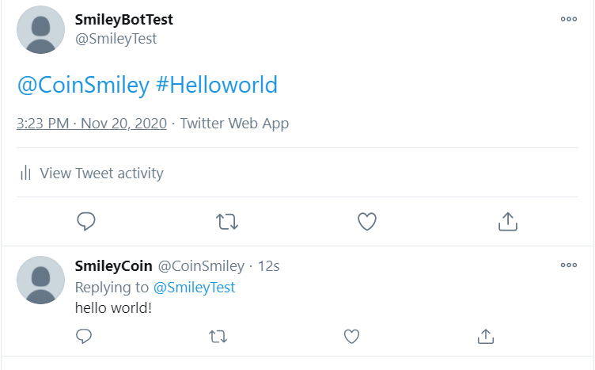

Erum þá með nokkur svör sem bottinn okkar getur svarað með mismunandi(#).

Virknin sem við lögðum mesta áheyrslu á var #payme, þar sem ef notandi tweetar á bottann með þessum aðgangi þá leggjum við inná sá aðila einum smileycoin á hverjum degi. Til þess að við getum borgað honum þá þarf notandinn að tweeta á okkur #payme og svo addressuna þeirra, annars svarar bottinn okkar að það þurfi að vera addressa til þess að borga í.

Dæmi um virkni fyrir #payme

##TODO setja mynd af virkni fyrir þetta.

# Virkni kóðans

Notum tweepy pakkann í python.

Áður en við gátum byrjað að forrita þá þurftum við að búa til twitter aðgang og sækja um developer aðgang fyrir aðgaginn. Þurftum þá að senda fyrirspurn með ástæðu afhverju við þurftum að nota Twitter API og biðum svo í nokkra daga eftir staðfestingu.

Eftir að við fengum aðganginn þá gátum við búið til application fyrir aðganginn okkar þar sem við fengum Consumer Key og Access key til að búa til breytur í python sem staðfestir aðganginn okkar og gefur okkur leyfi til að nota twitter API.

Til þess að svara notendum til bara þá þurftum einhverja leið til þess að geyma id notendans sem tweetaði á okkur. Við bjuggum þá til tómt textaskjal sem heldur utan um síðasta id notendans sem tweetaði á okkur. Erum þá með föllin retrieve_last_seenid sem einfaldlega sækir textan sem er í skjalinu sem er id notendans sem tweetaði á okkur og store_last_seendid sem skrifar í skjalið síðasta notendi sem tweetaði á okkur